Документация проекта
Сервис объявлений о продаже автомобилей

Введение
Данный проект представляет собой полноценное настольное приложение, созданное с использованием библиотеки PyQt6. Его главная задача — предоставить пользователям удобный интерфейс для размещения, поиска, редактирования и просмотра объявлений о продаже автомобилей. Приложение сочетает элементы классического каталога товаров с возможностями фильтрации, сортировки и управления объявлениями в зависимости от роли пользователя.

Описание функционала
Проект включает авторизацию пользователей, разделение ролей на обычных пользователей и администраторов, а также интерфейс для работы с объявлениями. Пользователь может добавлять собственные объявления, редактировать их и просматривать статистику. Администратор получает дополнительные возможности удаления и редактирования любых публикаций.
Приложение предоставляет расширенное окно просмотра объявления, где пользователь может ознакомиться с подробной информацией о транспортном средстве, изображениями, характеристиками и ценой. Также предусмотрено формирование чека о покупке в формате TXT.

Структура интерфейса
В приложении реализованы следующие окна:
Главная страница
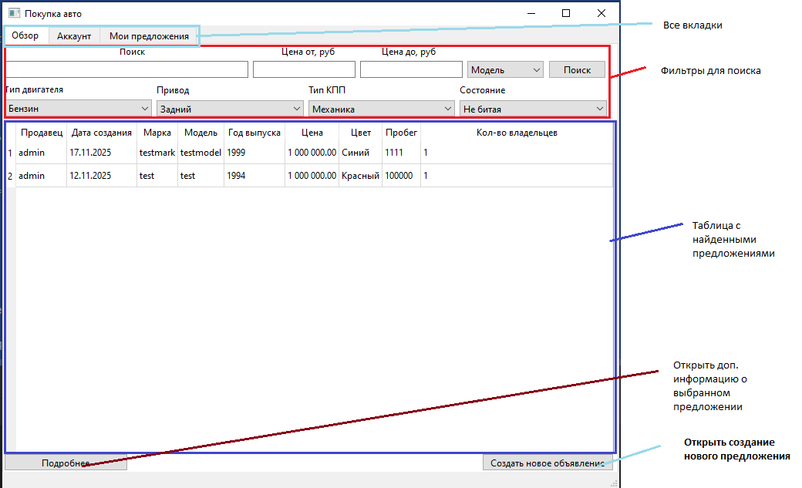

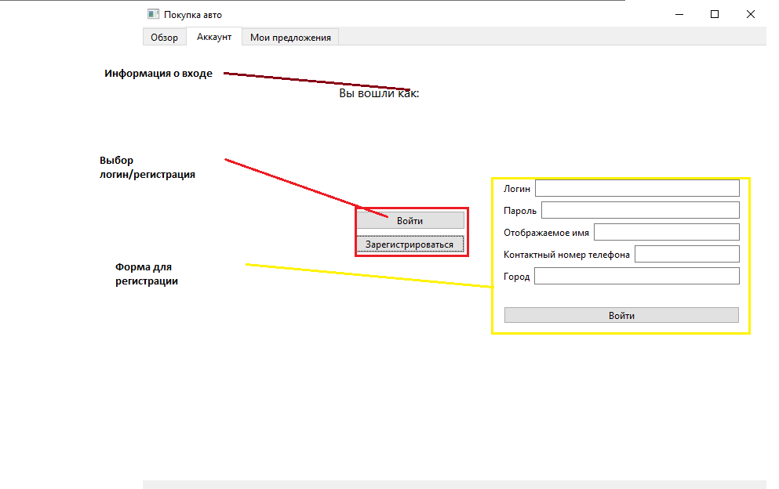
Страница логина/регистрации

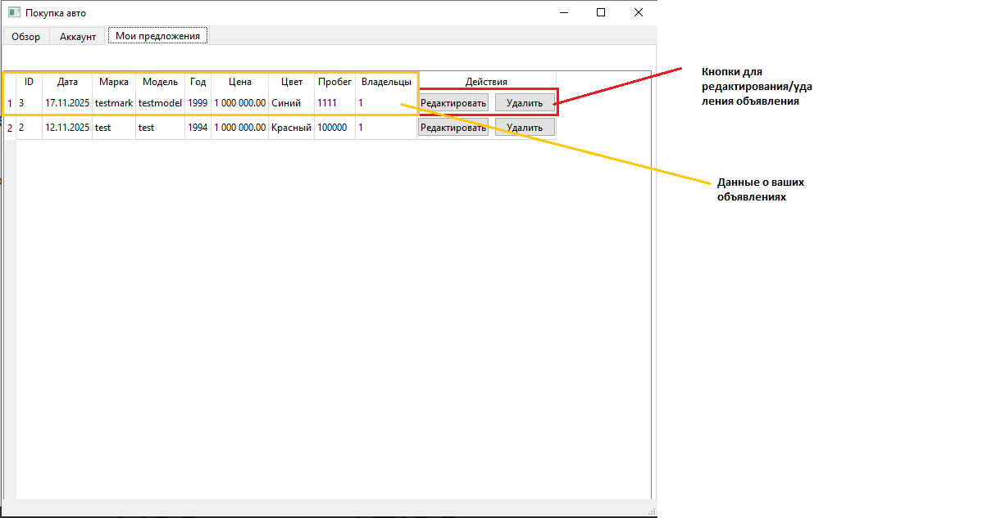
Страница “Мои предложения”

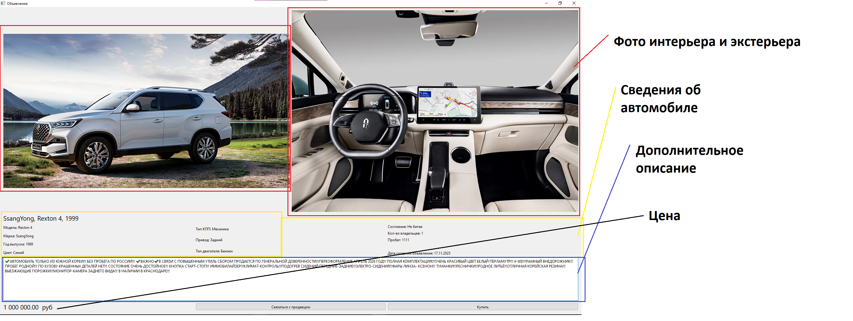
Страница доп. информации об объявлении

Скриншоты
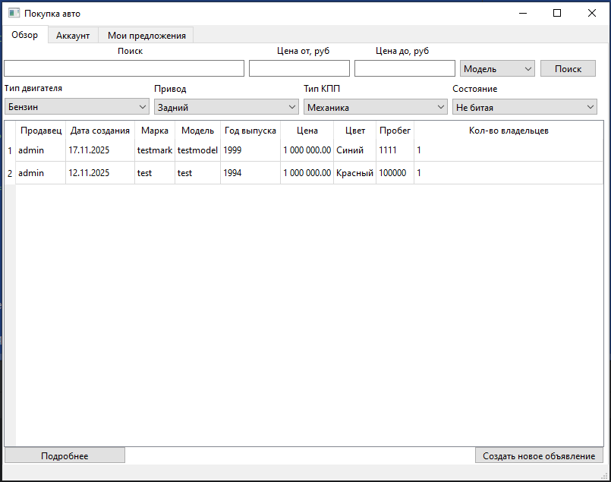
--- Главное окно ---

\

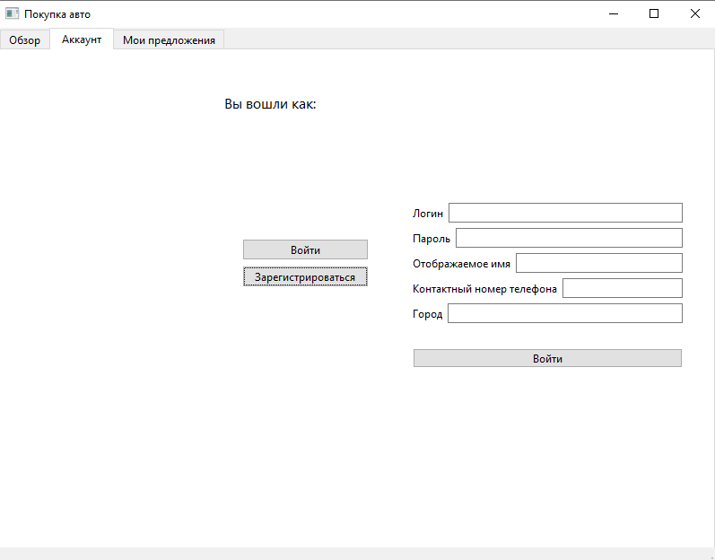
--- Страница логина ---

--- Мои предложения ---

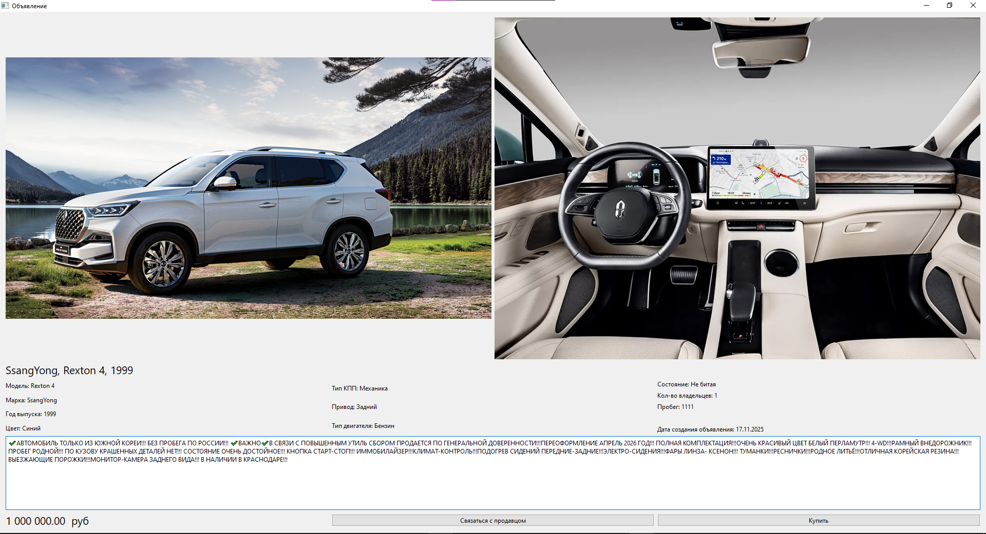
--- Расширенный просмотр ---

--- Чек ---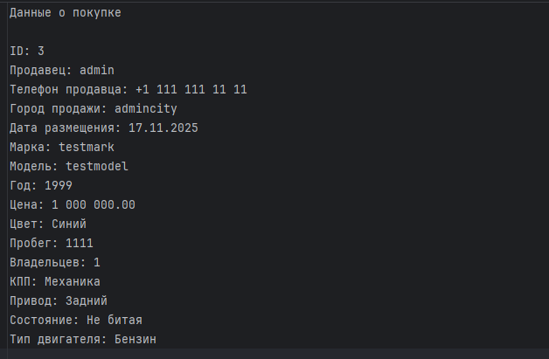
--- Страница “Мои предложения” ---
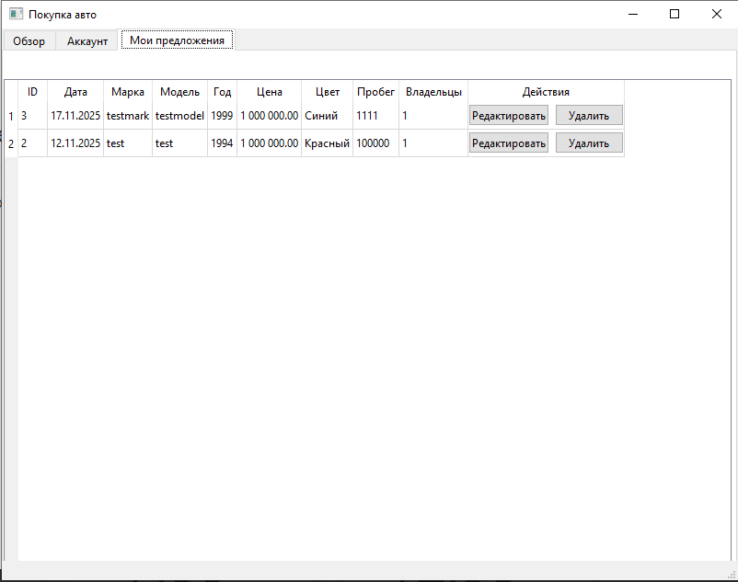

Используемые библиотеки

Их прописывает также в файле requirements.txt — это список внешних зависимостей. Можно указывать без точных версий, тогда считается, что необходима последняя.
Для установки библиотек необходимо набрать команду
$ pip install -r requirements.txt

Для генерации списка используем команду (выводит все установленные в интерпретатор сторонние пакеты)
$ pip freeze > requirements.txt

Заключение
Проект демонстрирует работу с графическим интерфейсом, базой данных, пользовательскими ролями и обработкой данных. Приложение может служить основой для полноценной системы объявлений, а также быть расширено дополнительными функциями: загрузкой изображений, экспортом данных, интеграцией с интернет-сервисами, публикацией в сеть и многим другим.

